«Правильная речь – залог
успешного обучения в школе!»
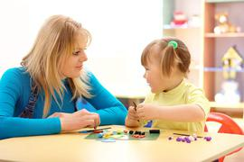
Каждый родитель стремится к тому, чтобы его ребенок вырос гармонично развитым, крепким, здоровым, умным, успешным.
Правильная речь – важнейшее условие всестороннего полноценного развития ребенка и успешного обучения в школе. Чем лучше речь у ребенка, тем легче ему высказывать свои мысли, шире его возможности в познании окружающей действительности, содержательнее и полноценнее отношения со сверстниками и взрослыми, активнее осуществляется его развитие.
Умение правильно и хорошо говорить:
значительно облегчит ребенку школьную адаптацию: он будет легче и свободнее общаться со сверстниками и учителями, чувствовать себя уверенно;
позволит ребенку лучше усваивать школьный материал: ребенок, который сам грамотно выражает свои мысли, объяснения учителя понимает в полном объеме;
позволит ребенку успевать на «хорошо» и «отлично» практически по всем предметам: умение грамотно излагать свои мысли, позволит ребенку правильно пересказывать учебный материал;
умеющий грамотно излагать свои мысли человек в любом возрасте производит впечатление более умного и грамотного.
Что включает в себя понятие «правильная речь»:
Правильное звукопроизношение. Ребенок к 6-и годам должен выговаривать все звуки. Если у ребенка наблюдается нарушение звукопроизношения, не следует ждать, что «само пройдет», уже не пройдет, надо обратиться к логопеду.
Оформированное фонематическое восприятие. Ребенок должен уметь различать звуки на слух, уметь определять первый, второй, третий, последний звук в слове, уметь из звуков составить слово, посчитать количество звуков, подбирать слова с заданным звуком в начале, середине, конце слова (Лампа, веЛосипед, пенаЛ), различать и повторять сочетания типа: ба-па-ба, вы-вы-фы.
Сформированный грамматический строй речи. Старший дошкольник должен уметь образовывать новые слова (воробей – воробушек, таракан – тараканище, варенье из черники – черничное варенье), изменять слова (стул – стулья, дом – дома, ухо – уши), согласовывать слова (нет желтого мяча, пять лягушек, две лягушки, нет двух лягушек).
Умение воспроизводить слова со сложной слоговой структурой. Шестилетний ребенок должен уметь безошибочно произносить слова типа: велосипедист, экскурсовод, милиционер, электрический, аквариум.
Богатый словарный запас. Будущий первоклассник должен быть уже знаком с временами года, их признаками, знать названия месяцев, дней недели, знать свои родственные связи. Активно использовать антонимы (грустный — весёлый, молодой — старый, высоко — низко, бежать — стоять, разговаривать-молчать и т. д.), синонимы (например, лошадь, конь, жеребец, скакун и т. д.), слова — действия, слова — признаки.
Развитая связная речь. Ребенок старшего дошкольного возраста должен уметь разговаривать полными предложениями. Уметь четко и последовательно рассказывать о чем-либо, пересказывать об увиденном или услышанном. Основные акценты должны быть расставлены на умении будущего школьника отвечать на вопросы, пересказывать, составлять рассказы по сюжетной картинке, серии картинок.
А теперь поговорим о том, как нужно заниматься и на что обращать внимание, чтобы ребенок научился хорошо говорить:
Играйте в различные игры, развивающие фонематический слух. Например, «Города», по этому принципу игры на любую тему: «Продукты питания» (масло – оливки – икра – арбуз), «Одежда» и т.д. Игровые упражнения на слуховое внимание: «Хлопни, когда услышишь мягкий согласный Ль, топни, когда услышишь твердый согласный звук Л», «Запомни и повтори в том же порядке 4 слова». Не путайте звук с буквой. Звук – то, что мы слышим и произносим, буква – то, что мы пишем и читаем.
Играйте в игры, формирующие грамматический строй речи: «Назови ласково (корова – коровушка, карман – кармашек)», «Маленький – огромный (таракан – тараканишка – тараканище, воробей – воробьишка – воробьище), «Один – много (один самолет – много самолетов, один стул – много стульев)».
Чтобы научить ребенка отчетливо проговаривать сложные слова, чаще разучивайте и проговаривайте в разном темпе (от медленного до быстрого) различные скороговорки. От топота копыт пыль по полю летит. Проворонила ворона вороненка. Мама мыла Милу мылом. Во дворе трава, на траве дрова, дрова на траве, трава во дворе.
Увеличивайте словарный запас ребенка. В разговоре с ребенком называйте как можно больше предметов, их признаков, действий с ними. Помните, чем больше запас слов у ребенка, тем больше возможности с помощью речи выразить наиболее точно свои мысли и чувства. Учите ребенка сравнивать, находить общее и различное в предметах, рисунках (корова – коза, стул – табуретка). Это упражнение развивает, как словарь, так и связную речь.
Поощряйте у ребенка стремление задавать вопросы. Составляйте вместе с ребенком рассказы по картинкам. Сначала начните вы, затем попросите ребенка продолжить рассказ. Обратите внимание, передает ли ребенок главную мысль, описал ли второстепенные детали, или рассказ не получается. Учите с ребенком стихотворения наизусть.
На что также следует обращать внимание родителям будущих первоклассников:
Развитую мелкую моторику кистей рук. Пусть ваш ребенок больше рисует, лепит, работает с ножницами, играет в мозаику, шьет и вышивает и т.п.
Умение четко ориентироваться в собственном теле и окружающем пространстве. Учите ребенка определять где “правая” и “левая” сторона в различных условиях, положениях тела (на своем теле, в отражении зеркала, у человека, стоящего к нему лицом, спиной), уметь находить на листе бумаги верхний левый угол, нижний правый угол, середину и т.д. Узнавать предметы, буквы в разных положениях.
Чувство ритма. Учите ребенка отстукивать, отхлопывать заданный ритмический рисунок.
Развитый кругозор. Ребенок должен ориентироваться в днях недели, во временах года, уметь классифицировать предметы по разным темам (игрушки, транспорт, овощи, мебель и т.д.).
Ваш ребенок умеет читать, не останавливайтесь на достигнутом, обязательно читайте каждый день, но только вслух. Помните, что сейчас для ребенка чтение – это очень сложный труд. Необходимо развивать способность ребенка слушать, понимать смысл прочитанного, уметь пересказывать. Учиться пересказывать прочитанное лучше всего на русских народных сказках. Почему?
Сюжет их состоит из похожих эпизодов.
В них много повторяющихся диалогов, что облегчает запоминание и чтение.
Ребенок учится внимательному чтению. Каждая часть хоть и похожа на предыдущую, но все же имеет свои различия.
По сказке легко составлять вопросы и отвечать на них.
Когда ребенок освоит пересказ сказок, можно переходить к более сложным текстам. Чтобы ребенок научился выразительно читать, он должен дома читать вслух, обращая внимание на знаки препинания. Дети должны читать книжки и любить их, и тогда речь детей будет формироваться связной и грамматически правильно оформленной.

«Как помочь ребенку заговорить?»

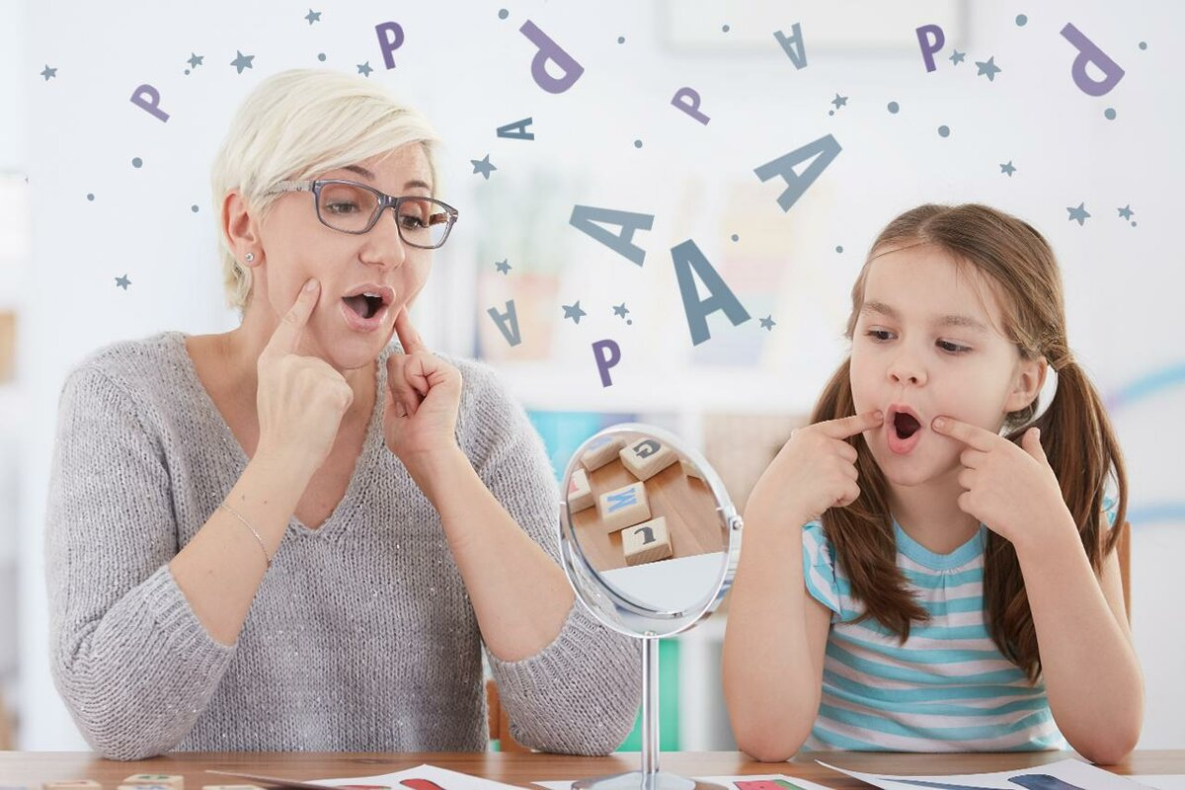

Что делать, если ребенок плохо говорит в 4-6 лет? Существует несколько основных условий для правильного и своевременного развития речи:
Разговаривать с малышом. Это самый главный пункт. Дети учатся, перенимая, поэтому нуждаются в образце для подражания. В семье важно разговаривать, много общаться с ребёнком. Известный факт, что если ребёнок растёт в семье глухонемых, то даже при отсутствии у него патологии, разговаривать он не будет просто не у кого. Жест и мимика будут его способами выражения мыслей, речевой навык не сформируется (это при условии, что малыш не будет посещать детские коллективы). Специалисты советуют проговаривать вслух все действия, которые взрослый совершает вместе с сыном или дочкой. И, даже если кажется, что ребёнок ничего не понимает и не отвечает, то делать это всё равно нужно. Малыш слышит речь, запоминает и учится.
Наполнить жизнь маленького человека впечатлениями и эмоциями, организовать его досуг. Это основная задача. Если он будет сидеть, не видя интересного и манящего окружающего мира, ребёнок заговорит гораздо позднее, словарный запас его будет более скудным. Поэтому необходимо организовать совместные прогулки в новое место, походы в парки, музеи, на интересные детские площадки, записать в кружок.
Создать комфортную психологическую атмосферу в семье. Семья, это культурная ниша ребёнка и лучшее средство для его развития. Если в доме используется ненормативная лексика, то эмоциональное и соответственно и речевое развитие ребёнка будет страдать.
Соблюдайте несколько правил:
Правило №1: Общайтесь с пеленок! Разговаривайте со своим ребенком так часто, как можете, с самых первых дней его жизни. Даже если ему только один месяц! Пойте песни, комментируйте словами свои и его действия, например, когда переодеваете, купаете, гуляете... Дальше — больше: по-тешки, стихи, сказки, рассуждайте вслух с ребенком, советуйтесь с ним. К двум-трем годам с ними можно было уже полноценно общаться.
Правило №2: Не сюсюкайте Общаясь с ребенком, не сюсюкайте с ним! Даже если он совсем кроха. Я имею в виду коверканье слов, этакое подражание речи малышей.
Правило № 3: Отучайте от неправильных слов, даже если они смешные…Поправляйте ребенка, если он неправильно произносит слова, делайте это аккуратно. Да, слова часто бывают смешные, иногда их в шутку употребляет вся семья («капет» вместо пакет, «коклета» вместо котлета). У каждой мамы найдется целый список таких детских словечек….Но позволять неправильным словам закрепляться в речи категорически не нужно.
Правило № 4: Выполняйте увлекательные упражнения для речевого аппарата! Тренируйте мышцы ротового аппарата. Звучит страшно, но на самом деле речь идет о работе мышц языка, губ, щек. Пока ребенок совсем маленький, научите его передавать звуки, которые произносят разные животные и птицы: му-у-у, кар, кря-кря, гав-гав, мяу, ко-ко, хрю-хрю, пи-пи, бе-е-е, ме-е-е, чив-чив, ку-ка-ре-ку и так далее. Эти короткие слоги разнообразны и богаты на мимику и фонетику. Разрешайте ребенку иногда погримасничать дома: достать кончиком языка до кончика носа, надуть щечки, сделать язык трубочкой или чашечкой, вытянуть вперед губки так, чтобы на верхней губе удерживался карандаш….Научите ребенка щелкать, свистеть, цокать, дуть долго и прерывисто….Если ваш ребенок сможет изобразить, как цокает лошадка или щелкает дрозд с разной ритмичностью и громкостью, то услуги логопеда вам могут и не понадобиться.
Иногда можно устраивать праздники непослушания во время домашнего чаепития и то, что обычно непозволительно за столом, разрешать! Например, слизывать языком с блюдца варенье или сгущенку. Это отличное упражнение для языка.
Языком можно «почистить» зубки, проводя по зубам с внешней и внутренней стороны. Можно посчитать зубки, дотрагиваясь язычком поочередно до каждого зубика. Именно гибкость языка, эластичность уздечки — перемычки под языком — позволяет нам четко и внятно произносить звуки. Моя дочь, к примеру, научилась сама говорить звук «р», когда мы с ней придумали фразу: «Кролики на роликах ехали по дворику…». А сын научился говорить букву «р», потому, что его зовут «Марк Алексе-евич», и к 2-м годам он уже четко рассказывал сказку «Колобок». Во фразе «От тебя, лиса, нехитро уйти» очень удачное сочетание буквы «р» в слове «нехитро». Главное, не быть равнодушным к звуковой и речевой культуре своих детей, активизировать их и принимать самое активное участие в становлении речи.
Правило № 5: Научиться четкому произношению звуков и букв ребенку нужно до школы! Это важно, потому что в школе дети начинают изучать фонетику — науку о звуках. А изучать звуки просто невозможно, если эти звуки произносятся неправильно.

